Catequesis 070422.

Tercer Domingo de Pascua de Pascua
Aparición de Jesús en el Lago

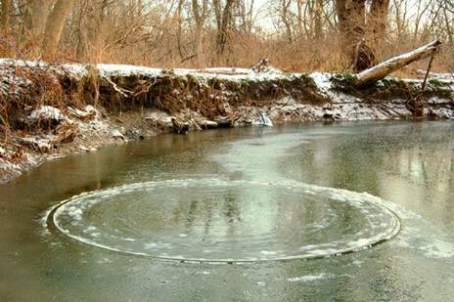

Reflexiones sobre la Palabra de Dios

La aparición de Jesús a los Apóstoles en Lago de Galilea es una de las más hermosas y detalladas en los textos evangélicos. Responde a la tradición que las mayor parte del tiempo que siguió entre la resurrección y la llegada del Espíritu Santo la mayor parte de los discípulos regresaron a Galilea. Allí tuvieron un tiempo de reflexión y allí se les presentó Jesús en varias ocasiones.
La del Lago fue especialmente recordada por el entonces joven Juan, que un dia la relataría

1ª Lectura. Hechos 5. 27-32 y 40-41

Los apóstoles fueron testigos desde los primeros momentos, Y desde que recibieron la fortaleza del Espíritu Santo ya no tuvieron miedo a nadie, ni siquiera a los miembros de tribunal supremo del templo. Ellos fueron los testigos de que el Señor había vuelto a la vida desde el primero momento. Una vez que el Espíritu Santo les llenó el corazón de valentía comenzaron a anunciar la Resurrección del Señor:

Les llevaron y presentaron en el Sanedrín. El Sumo Sacerdote les interrogó y les dijo: "Os prohibimos severamente enseñar en ese nombre, y sin embargo vosotros habéis llenado Jerusalén con vuestra doctrina y queréis hacer recaer sobre nosotros la sangre de ese hombre."
Pedro y los apóstoles contestaron: "Hay que obedecer a Dios antes que a los hombres. El Dios de nuestros padres resucitó a Jesús a quien vosotros disteis muerte colgándole de un madero. A éste le ha exaltado Dios con su diestra como Jefe y Salvador, para conceder a Israel la conversión y el perdón de los pecados.
Nosotros somos testigos de estas cosas, y también el Espíritu Santo que ha dado Dios a los que le obedecen."
Ellos, al oír esto, se consumían de rabia y trataban de matarlos.
Entonces un fariseo llamado Gamaliel, doctor de la ley, con prestigio ante todo el pueblo, se levantó en el Sanedrín. Mandó que se hiciera salir un momento a aquellos hombres y les dijo: "Israelitas, mirad bien lo que vais a hacer con estos hombres. Porque hace algún tiempo se levantó Teudas, que pretendía ser alguien y que reunió a su alrededor unos cuatrocientos hombres; fue muerto y todos los que le seguían se disgregaron y quedaron en nada.
Después de éste, en los días del empadronamiento, se levantó Judas el Galileo, que arrastró al pueblo en pos de sí; también éste pereció y todos los que le habían seguido se dispersaron. Os digo, pues, ahora: desentendeos de estos hombres y dejadlos. Porque si esta idea o esta obra son cosa de los hombres, se destruirá; pero si son cosas de Dios, no conseguiréis destruirles. No sea que os encontréis luchando contra Dios." Ellos aceptaron su parecer.
Entonces llamaron a los Apóstoles; y, después de haberles azotado, les intimaron que no hablasen en nombre de Jesús. Y les dejaron libres. Ellos marcharon de la presencia del Sanedrín contentos por haber sido considerados dignos de sufrir ultrajes por el Nombre.
Y no cesaban de enseñar y de anunciar la Buena Nueva de Cristo Jesús cada día en el Templo y por las casas.

2ª Lectura. Juan 21. 1-19

Jesús se apareció varias veces a los Discípulos para que ellos se persuadieran que de que El vivía y vivía en medio de ellos. Una de esas veces aconteció ya en Galilea, junto al Lago de Genezaret.

En aquel tiempo, Jesús se manifestó otra vez a los discípulos a orillas del mar de Tiberíades. Se manifestó de esta manera.
Estaban juntos Simón Pedro, Tomás, llamado el Mellizo, Natanael, el de Caná de Galilea, los de Zebedeo y otros dos de sus discípulos.
Simón Pedro les dice: "Voy a pescar."
Le contestan ellos: "También nosotros vamos contigo." Fueron y subieron a la barca, pero aquella noche no pescaron nada.
Cuando ya amaneció, estaba Jesús en la orilla; pero los discípulos no sabían que era Jesús.
Díceles Jesús: "Muchachos, ¿no tenéis pescado?" Le contestaron: "No."
El les dijo: "Echad la red a la derecha de la barca y encontraréis."
La echaron, pues, y ya no podían arrastrarla por la abundancia de peces.
El discípulo a quien Jesús amaba dice entonces a Pedro: "Es el Señor". El se puso el vestido, pues estaba desnudo, y se lanzó al mar.
Los demás discípulos vinieron en la barca, arrastrando la red con los peces; pues no distaban mucho de tierra, sino unos doscientos codos.
Nada más saltar a tierra, ven preparadas brasas y un pez sobre ellas y pan.
Díceles Jesús: "Traed algunos de los peces que acabáis de pescar."
Subió Simón Pedro y sacó la red a tierra, llena de peces grandes: ciento cincuenta y tres. Y, aun siendo tantos, no se rompió la red.
Jesús les dice: "Venid y comed."
Ninguno de los discípulos se atrevía a preguntarle: "¿Quién eres tú?", sabiendo que era el Señor.
Viene entonces Jesús, toma el pan y se lo da; y de igual modo el pez.
Esta fue ya la tercera vez que Jesús se manifestó a los discípulos después de resucitar de entre los muertos.
Después de haber comido, dice Jesús a Simón Pedro: "Simón de Juan, ¿me amas más que éstos?" Le dice él: "Sí, Señor, tú sabes que te quiero." Le dice Jesús: "Apacienta mis corderos."
Vuelve a decirle por segunda vez: "Simón de Juan, ¿me amas?" Le dice él: "Sí, Señor, tú sabes que te quiero." Le dice Jesús: "Apacienta mis ovejas."
Le dice por tercera vez: "Simón de Juan, ¿me quieres?" Se entristeció Pedro de que le preguntase por tercera vez: "¿Me quieres?" y le dijo: "Señor, tú lo sabes todo; tú sabes que te quiero." Le dice Jesús: "Apacienta mis ovejas. En verdad, en verdad te digo: cuando eras joven, tú mismo te ceñías, e ibas adonde querías; pero cuando llegues a viejo, extenderás tus manos y otro te ceñirá y te llevará adonde tú no quieras."
Con esto indicaba la clase de muerte con que iba a glorificar a Dios. Dicho esto, añadió: "Sígueme."

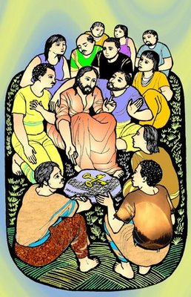

2. Reflexión sobre las apariciones de Jesús

El encuentro de Jesús en Galilea refleja una de las ideas que desde los primeros tiempos latieron entre los cristianos. Que después de la Resurrección, durante un tiempo, los Apóstoles regresaron a Galilea por indicación de Jesús. Si fueron todos o algunos quedaron en Jerusalén no es claro. Pero el grupo que es citado en el texto de Juan es claro que allí estaban: Juan, Pedro y varios Apóstoles más.

Es muy posible que diversas apariciones o comunicaciones de Jesús les llenaron de alegría y de fuerza espiritual. Era la forma como ya, sin estar viviendo con ellos, les iba disponiendo para la misión que de inmediato iban a comenzar. Con los diversos encuentros Jesús le hacia superar el indudable desconcierto de los tiempos posteriores a su muerte

La aparición junto al lago esta adornada de ternura y del amor de Jesús que sigue vivo para con sus amigos. Se puede leer con naturalidad: un encuentro de amigos, un gesto de comida, un hermosa conversación, luego el incidente de la pregunta de Pedro sobre Juan. Acaso hubo otros gestos más.

Pero la tradición ha visto en el encuentro muchos más. Sobre todo ha visto la confirmación del liderazgo de Pedro ante el gesto de Jesús de preguntarle tres veces si le amaba, aludiendo con cierta actitud muy clara a las tres veces que le había negado.
Esta página del Evangelio constituye un poco el inicio del libro de los Hechos de los Apóstoles, que será el libro que relate los acontecimientos de la primera Iglesia. Y sabemos que el libro comienza con el protagonismo de Pedro Por eso esta aparición se miró siempre como un refrendo del Primado de Pedro y un reclamo sobre su dignidad en el grupo de los Apóstoles.

De alguna manera, la aparición del lago suscita el recuerdo de la otra aparición de Cristo glorioso, en el monte de la Transfiguración. Entonces ya les anunció que, aunque no hablaran de ello hasta después la Resurrección, que era el Hijo amado de Dios Padre y el que había venido a salvar a los todos hombres del mundo. Pero Jesús se manifestó con su rasgo de divinidad. Ahora aquella impresión preparatoria se convierte en una certeza inmediata.

El relato de lo acontecido en aquella pesca del lago es sencillo, familiar, con aires de naturalidad. Cristo quiere consolidar con su presencia la fe de los Apóstoles sobre todo de Pedro, a quien refuerza su elección, con el simbolismo de los corderos y de las ovejas que debe apacentar. Y también la fe de Juan, el discípulo más joven, que habrá de ser testigo permanente durante muchos años.
Hay que resaltar el carácter entrañable de esta aparición que abre la “Historia de la Iglesia”, ya fuera de Jerusalén, el escenario de los acontecimientos que culminaron la vida terrena del Señor. Por eso bien pudiera haberse puesto este relato al comienzo de los Hechos de los Apóstoles, en vez al final del Evangelio de Juan. Pero el lugar no presentación no importa,. Lo decisivo es el mensaje de continuidad y de presencia de Cristo que en el relato se recoge y que ha convertido al relato en el gesto más cautivador de las muchas cosas que Juan recogería en su escrito evangélico
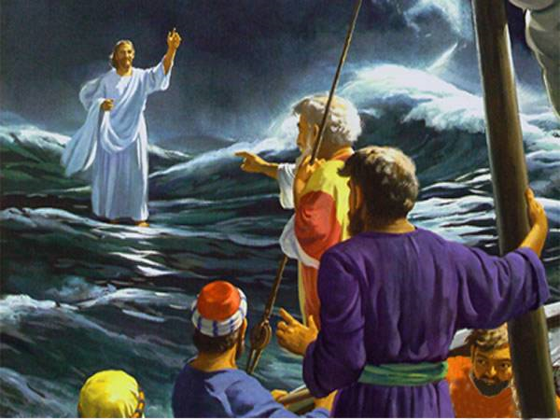

3. Esquema de una Catequesis

1. Realización simulada de un viaje por el Mar de Galilea. Se sale del Norte, de una ciudad de unos 2000 habitantes, que es Cafarnaum. Es un lago de 12 Kms por 21 de largo. El Jordán entra en él por la parte norte, en Cafarnaum y Betasaida. Sale por la parte sur. Está a 31 ms. por debajo del nivel del Mediterráneo. Rodeado de montañas verdes, las de Galilea, y cuenta con un clima suave por la profundidad a la que se encuentra.

Se pueden buscar referencias a este entorno geográfico en otros textos bíblicos. Que sea la búsqueda y aporte de los mismos escolares o catequizandos. Incluso se pueden poner las citas y los hechos en un mapa dibujado en un papel grande que el profesor o el catequista pueden tener preparado de antemano.

2. La aparición de Jesús. Lectura sentida y explicada del texto bíblico. Se resaltan tres cosas. Jesús tienen preparado fuego y peces ya en las brasas. Los apóstoles descubre que es Jesús pues, a la distancia en que están en la noche, no le reconocen, pero intuyen que sólo él puede producir instantáneamente una pescan tan inmensa como la que acaban de realizar. Es el Señor, dirá Juan.

Además Jesús les invita a comer lo que tienen preparado. Todos saben que es Jesús y no se atreven a decirlo, pues están impresionados. Luego se despierta la confianza y hablan con amistad. Se comentan los acontecimientos. Se proyecta lo que va a ser sus vidas en adelante, pues ya no estará Jesús recorriendo los caminos de Palestina, sino que el plan será mucho más ambicioso. Extender el mensaje salvación a toda la tierra..,

Conviene hacer una síntesis gráfica de la aparición. A) les da de comer b) dialoga con ellos c) Tres veces pregunta a Pedro, que tres veces le había negado, si le amaba más que lo demás. Evidentemente no era una mera comparación de rivalidad, sino el recuerdo a tantas confesiones de fidelidad como Pedro había hecho, las cuales terminaron con una triple negación cuando llegó la hora de la verdad. d) Pedro renueva la fidelidad. Entiende la lección y entre lágrimas le dice claramente que, a pesar de todo, de sus infidelidad y negaciones, es cierto que le ama, sin añadir ya que más que los demás. E) También anuncia el porvenir de Juan.

3. Resaltar cómo Jesús fue preparando a los Apóstoles ya antes de despedirse. Resaltar cómo Pedro es singular y le constituye en el pastor de los corderos, de todo el rebaño, y de las ovejas, que son las madres, las autoridades, de los corderos. Es decir le señala como dirigente, como cabeza de la Iglesia que nace, como un día se lo había dicho en un lugar cercano, en ese que se venera todavía en la ladera izquierda del Lago, cerca de donde ellos se hallaban en ese momento del encuentro. Los Apóstoles también supieron una vez más que Jesús les enviaba a todo el mundo. Y se puede luego comentar el texto de los Hechos, sobre los efectos de la fortaleza infundida por Jesús, pues se dedican a confesar que ha resucitado ante las mismas autoridades del Templo de Jerusalén.

4. Se puede hacer una relación entre el afán de dar a conocer a Jesús y el amor a Jesús. Solo quienes le aman se sienten impulsados a que los demás le amen también.
Con os alumnos o los catequizandos se puede hacer un compromiso apostólico, un plan. Al menos se puede en que momentos o de que forma cada uno puede comportarse como seguidor de Jesús

5. Hermosa reflexión sería el centrar la conversación en qué cosas la gente de hoy está alejada de Jesús: cuántos hay en el mundo que no le conocen y cuántos le reconocen. Los mismos cristianos saben pocas cosas del Evangelio, pues a nadie se las han oído relatar. Se puede hacer una visión de lo que hay en el mundo y del paganismo y del materialismo que reina en el entorno, incluso cuando se celebran fiestas religiosas o reviven los recuerdos cristianos: Navidad, Semana Santa, fiestas de Cristo, de María o de los Apóstoles.
Se puede confeccionar un compromiso d clase o de grupo de catequesis para dar a conocer que Cristo ha resucitado y vive en medio de nosotros



4. Ejercicios que se pueden hacer

Pequeños

Pintar el Lago de Genezareth y una barca con peces, una hoguera con un pez y siluetas en torno a la hoguera. Hacer una viñeta. Antesde la pesca, durante la pesca y luego de la pesca. Interpretar el dibujo poner una frase en cada viñeta o dibujo de las escuchadas o sacads del teto evangélico

Simular una entrevista periodística y escribirla sobre lo que esa noche habló Jesús con cada uno de los que estaban en la barca pescando con Pedro. Se puede hacer en cuatro o cinco grupos. Poner el resultado de la entrevista en unas hojas de papel y ponerlas en un mural y luego analizar lo que es común a todas ellas y lo original de cada grupo

Niños medianos

Hacer un cuadro sinóptico o cronograma de todo lo que hicieron los Apóstoles esa noche, a) antes de salir a pescar… b) lo que hablarían, mientras estaban en la barca y c) cuando vuelven ya de vacío, … d) Luego cuando les habla Jesús y en pocos minutos pescan una gran cantidad, … e) cuando bajan de la barca y conversan con Jesús

Buscar algunos datos sobre el Lago de Genezaret en la actualidad. Simular una agencia de turismo que va a llevar allá turistas y quieren ver el lugar de la pesca milagrosa y de la hoguera con los peces preparados por Jesús. Luego hacer de guia de los turistas (que pueden hacer de tales un grupo de compañeros) y trata de explicar lo que pasó aquella noche

Niños mayores y preadolescentes

Estudiar con cierta profundidad lo que significan tres cosas: que Jesús les prepara unos peces en la hoguera, después de haberles preguntado si ellos tenían algo pescado… Lo que significa que Jesús les comentar lo que ha pasado y lo que espera de ellos c) Lo que significan las tres preguntas a Pedro y el sentido de la tercera de las respuestas.

Diccionario de Catequesis y pedagogía religiosa.
Términos como: Pesca milagrosa. Milagros de Jesús… Apariciones. Jesús histórico. Genezareth. Lago…

Algunos posibles llibros para la lectura

Aparición de Jesucristo caminote Emaús. Pedro Altamirano. Madrid. Rialp. 1990

Id y predicad el Evangelio: juntos como Iglesia viva, gozosa y misionera. Dionisio Tettamanzi Editora de Publicaciones DC. 2003

Jesús de Nazaret. Santiago Biffi. Ed. San Pablo. Madrid 2001

Diccionario de Jesús de Nazareth. 2007. Felipe Ramos. Monte Carmelo Burgos
